وزارة التعليم  اعداد فريق عمل  التربية البدنية والصحية |  | 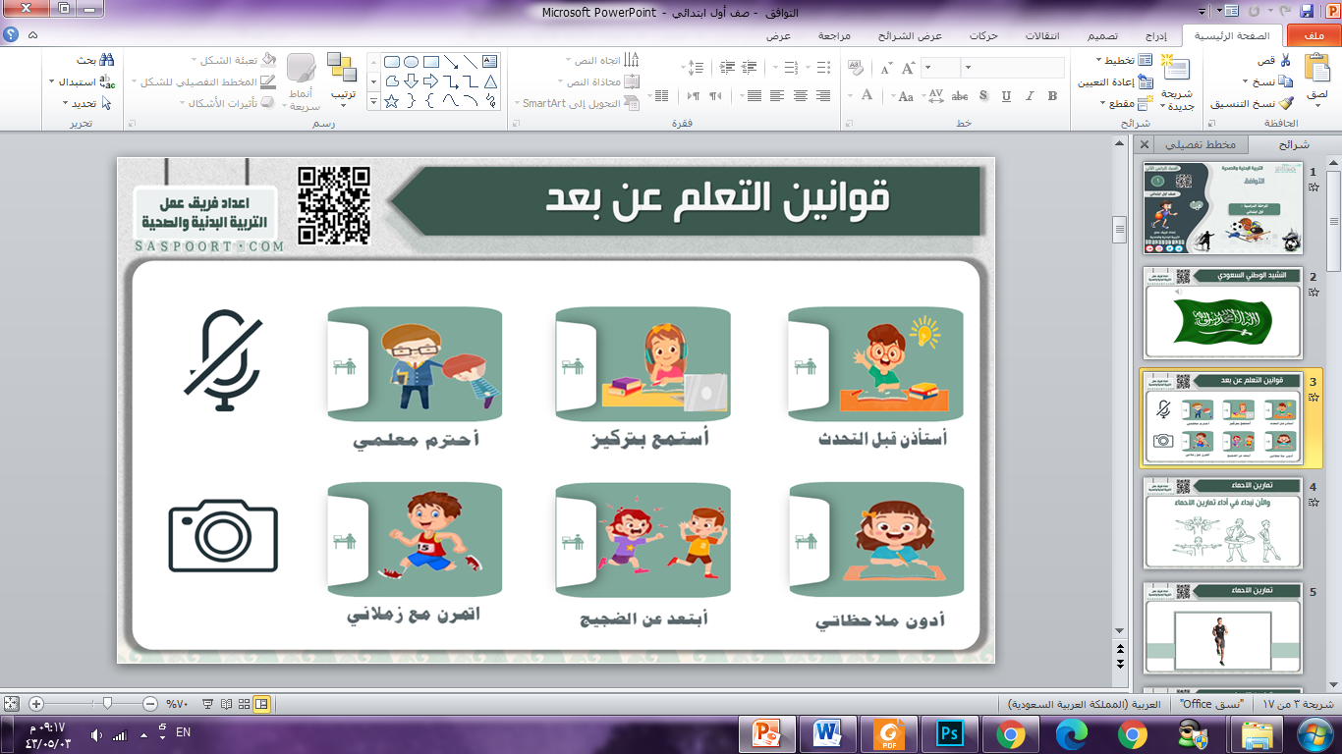
اختبار مادة التربية البدنية والدفاع عن النفس للصف : الأول متوسط
ضع علامة ()أمام العبارة الصحيحة وعلامة (×) أمام العبارة الخاطئة :

1ـ التشنج الحراري: هو تقلص عضلي مؤلم لا إرادي ناتج عن فقدان كمية كبيرة من الماء. ( )
2ـ الإعياء الحراري: يحدث للفرد الذي ينقصه التكيف مع الجو الحار. ( )
3ـ يتم تنمية القدرة العضلية بتدريبات تحاكي الأداء للمهارات المختلفة للألعاب كالوثب الطويل. ( )
4ـ اللياقة القلبية التنفسية هي قدرة الجهازين الدوري والتنفسي على اخذ الاوكسجين من الهواء الخارجي. ( )
5ـ رمية التماس هي طريقة لاستئناف اللعب. ( )
6ـ يعتبر امتصاص الكرة بوجه القدم الأمامي من مهارات السيطرة في كرة القدم. ( )
7ـ من النقاط الفنية في مهارة التصويب من الثبات متابعة حركة القدم خلف الكرة. ( )
8ـ يتكون عدد لاعبين كرة القدم للفريق الواحد داخل الملعب من 11 لاعباً. ( )
9ـ في المسكة الشرقية يوضع المضرب بشكل عمودي على الأرض بصفة مستمرة. ( )
10ـ في الضربة الأمامية يتم تحريك الجسم والمضرب باتجاه الخلف. ( )

